Arrow thay thế cho hàm callback hoặc method

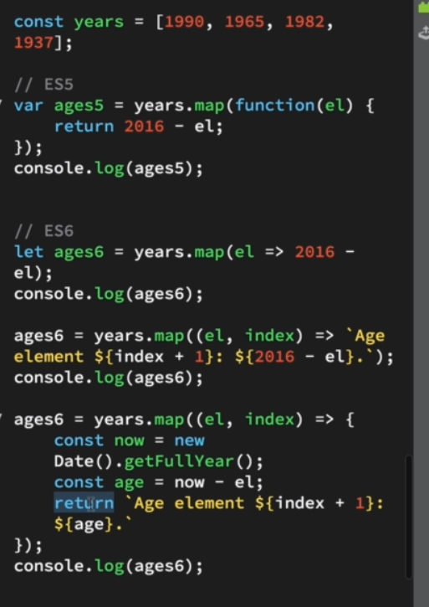

Biến => biểu thức return

Biến 1, biến 2 => chuỗi return

Biến 1, biến 2 => {chuỗi câu lệnh;

Return biểu thức return}

Arrow funtion không có this keyword mà nó dùng this keyword của cái function mà nơi nó được viết

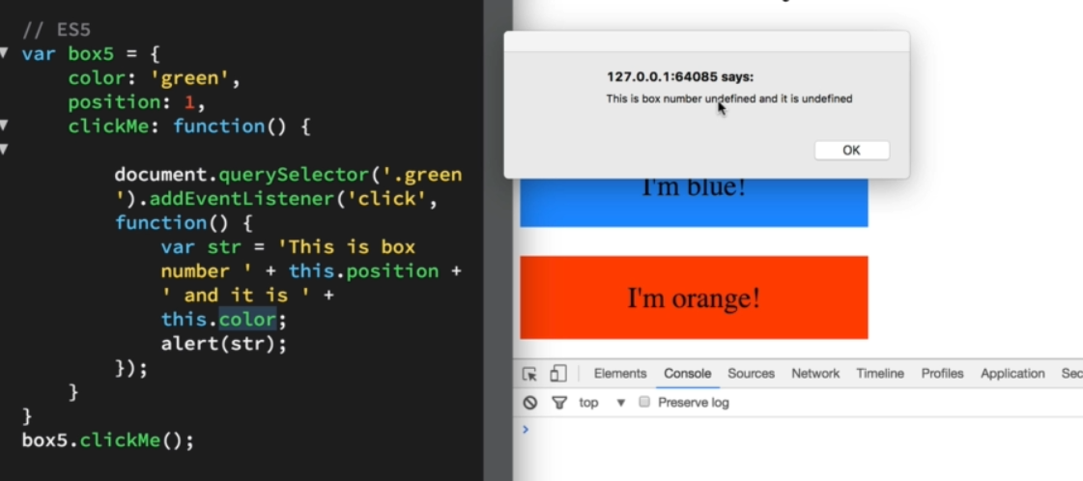

This ở đây trỏ tới window nên position và color undefine

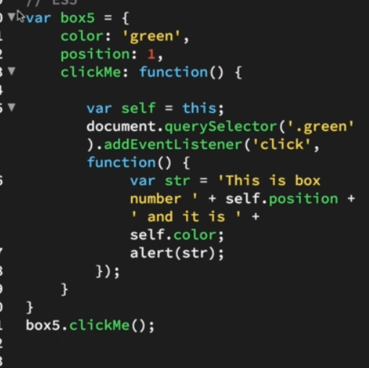

Để dùng this thì có thể dùng self để gọi biến this trong method -> dùng self thay this -> ngáo vler

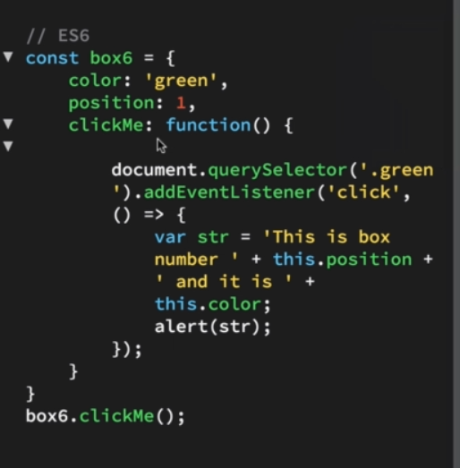

Với =>, this của arrow chính là this của **function**(not object) chứa nó -> clickme ->box6

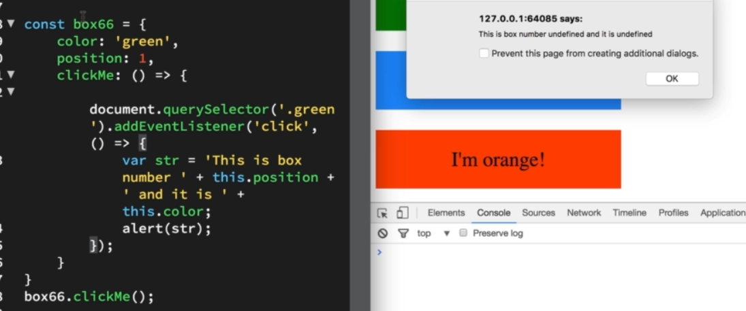=> đầu tiên sữ dụng this của function chứa nó là global; => thứ 2 sử dụng this của => thứ nhất => this = window 🡪 khi có nhiều => lồng nhau nên đi từ ngoài vào trong

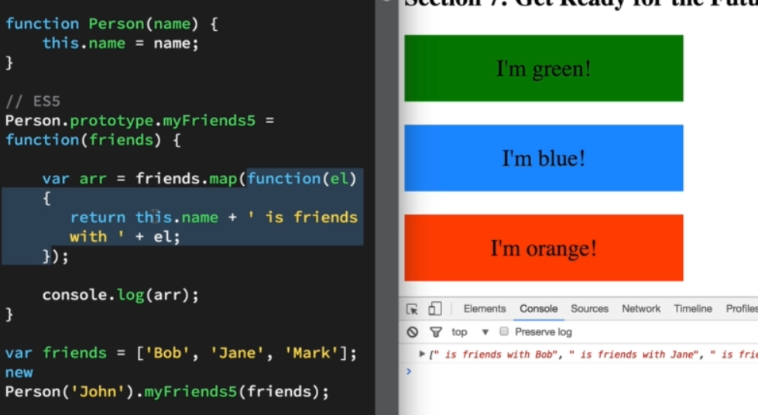

This ở đây trỏ tới window bởi vì nó nằm trong hàm( không phải method) _. Không dùng đk this.name

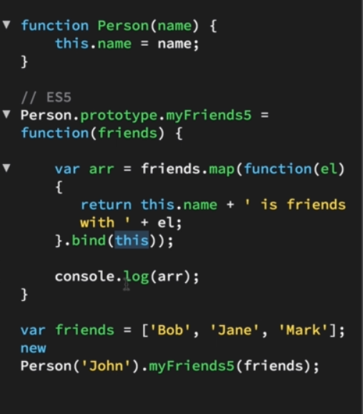

Có thể dùng bind() ( call, bind, apply dùng cho function) để truyền this vào, khi đó this này là this cuarmethod myfriends5

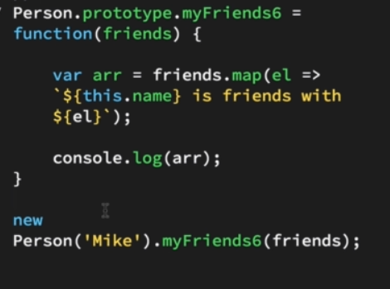

Hoặc đơn giản dùng => trong es6